МУНИЦИПАЛЬНОЕ АВТОНОМНОЕ ОБЩЕОБРАЗОВАТЕЛЬНОЕ УЧРЕЖДЕНИЕ
СРЕДНЯЯ ШКОЛА №8
(МАОУ СШ №8)
606084, Нижегородская обл, Володарский р-н, с.п. Новосмолинский, ул. Танковая, д. 24
Тел./Факс: (83136) 7-63-20, Email: mou48sosh@mail.ru, Веб-сайт: http://www.shkola-48.ru
ОКПО 57170845, ОГРН 1025201759351, ИНН 5214006030, КПП 521401001

II возрастная группа: 14-18 лет

Изучение патологии листьев клёна остролистного на пришкольной территории МАОУ СШ №8 с.п. Новосмолинский Володарского муниципального округа

Выполнил: ученик 8А класса: Павлушков Егор Александрович
Руководители: Шуклина Мария Викторовна учитель биологии, химии, экологии, педагог дополнительного образования МБОУ ДО ДДТ;
Васильева Ирина Владиславовна- педагог-организатор школьного Центра «Точки роста»

с.п. Новосмолинский 2024 г.

Содержание

- Введение................................................................................3
- План исследования..............................................................5
- Основная часть............................................................... 5
- Практическая часть.................................................... 8
- Выводы. Заключение................................................. 10
- Список литературы ..........................................................11
- Приложения............................................................... 13

ВВЕДЕНИЕ
Наша школа создана 01 октября 1994 года. В этом году у школы юбилей- 30 лет! При строительстве здания на пришкольной территории силами родителей и учеников было посажено большое количество разных пород деревьев: клён остролистный, лиственница, ель, берёзы, рябины, разнообразные спиреи, сирени. Осенью в период листопада всё становится «лиловым, золотым, багряным», золотистый оттенок всему придают канадские клёны, посаженные по периметру пришкольной территории. Последние 2 года листья клёнов покрылись черными пятнами. Такие же пятна появились и на клёнах в посёлке. Наш посёлок находится недалеко от трассы М-7. Местные жители забили тревогу, что происходит? Экологическая проблема?
Актуальность исследования чёрной пятнистости у клёна обусловлена рядом факторов. В первую очередь- эстетический ущерб. Чёрная пятнистость портит внешний вид клёнов. Кроме того, некоторые учёные рассматривают возбудителя чёрной пятнистости клёна в качестве потенциального биоиндикатора загрязнения воздуха. Развитие гриба возможно только в местах, удалённых от источников атмосферного загрязнения. Знание биологических особенностей и способов борьбы с чёрной пятнистостью клёна поможет сохранить зелёные насаждения на нашей пришкольной территории.
Цель — оценить и описать характер патологических изменений листовых пластинок клёна остролистного, оценить степень поражения популяции и отдельных групп деревьев этого вида, установить возможные причины патологии.
Задачи:
- изучить информацию ритизме ( Rhytisma Acerinum) клёна остролистного.
- провести и зафиксировать фенологические наблюдения за развитием заболевания листьев клёна остролистного;
- составить и проанализировать карту с локацией распространения заболевания среди клена остролистного на пришкольной территории;
- проанализировать климатические условия при которых происходило развитие заболевания листьев;
- провести микроскопические исследования патогенного грибка;
- составить план мероприятий по уменьшению распространения заболевания листьев на пришкольной территории.
Гипотеза: патология листьев клёна остролистного на пришкольной территории МАОУ СШ №8 связаны с условиями произрастания.
Предмет исследования: патология листьев клёна остролистного на пришкольной территории МАОУ СШ №8 с.п. Новосмолинский Володарского муниципального округа.
Объект исследования: ритисма клёна остролистного(Rhytisma Acerinum)
Методы исследования:
Для исследования чёрной пятнистости у клёна могут использоваться следующие методы:
- Наблюдение, фотографирование, картографирование,
- Макроскопический метод. Позволяет проводить диагностику по внешним (макроскопическим) признакам. При необходимости можно использовать лупу или бинокль. Этот метод требует анализа большого количества экземпляров или органов растений.
- Микологический метод. Заключается в выделении гриба из поражённых частей растений, изоляции его и выращивании на искусственной или естественной питательной среде. Например, метод влажной камеры основан на способности мицелия, находящегося внутри тканей растения, во влажных условиях прорастать наружу и образовывать спороношение в сравнительно короткий срок.
- Метод чистых культур. Позволяет получить грибницу и спороношение какого-либо определённого вида гриба, свободных от примеси других видов и организмов. Для этого используются искусственные питательные среды. Этот метод требует специально оборудованной лаборатории и квалифицированных исполнителей.

План проведения исследования
Мероприятие | Сроки | Промежуточный результат
Поиск и изучение информации о ритисме Канадского клёна | Октябрь-ноябрь | Структурированная информация
Фенологические наблюдения за развитием заболеванием клёнов | Апрель- ноябрь | Дневник фенологических наблюдений
Составления плана локации повреждённых Rhytisma Acerinum клёнов на территории школы | Октябрь | План-локация распространения патогена
Микроскопические исследования патогена – Rhytisma Acerinum | Ноябрь | Исследование описано в практической работе
Экспериментальная часть | Октябрь -ноябрь | Анализ результатов в работе
Оформление исследований | Октябрь-ноябрь- | Структурированный текст работы
Составление предварительных рекомендаций по борьбе с Rhytisma Acerinum | Ноябрь | Пункт 1.1 “Средства борьбы с грибковыми заболеваниями деревьев”

ОСНОВНАЯ ЧАСТЬ

1.1. Клен остролистный:
I. Ботаническое описание
* Семейство: Сапиндовые (Sapindaceae)
* Род: Клён (Acer)
* Вид: Клён остролистный (Acer platanoides)
* Ареал распространения: Северная Америка (восточная часть)
* Размеры: Дерево высотой до 30 м, диаметр ствола до 1 м
* Кора: Гладкая, серо-коричневая, с возрастом трескается
* Листья: Крупные, пятилопастные, длиной до 20 см, осенью приобретают яркие цвета (желтый, оранжевый, красный)
* Цветки: Мелкие, зеленовато-желтые, собраны в соцветия
* Плоды: Крылатки, длиной до 5 см, разлетаются с помощью ветра.
II. Экологическое значение
Клён остролистный (Acer platanoides) является экологически ценным видом, приносящим многочисленные преимущества окружающей среде, такие как:
* Очистка воздуха: Клён канадский поглощает из воздуха пыль, тяжелые металлы и другие вредные вещества.
* Обогащение почвы: Опавшие листья и ветви обогащают почву органическими веществами и улучшают ее структуру.
* Укрытие для животных: Густая крона дерева служит укрытием для птиц, белок и других животных.
* Кормовая база: Семена и молодые листья клёна являются пищей для многих животных, включая птиц и насекомых.
1.2. Заболевания листьев клёнов
Антракноз (Colletotrichum gloeosporioides): Круглые или овальные коричневые пятна на листьях с темно-красной или фиолетовой каймой.
Черная пятнистость (Rhytisma acerinum): Черные, поднятые пятна на верхней стороне листьев, которые становятся более заметными осенью.
Мучнистая роса (Erysiphe spp.): Белый или сероватый мучнистый налет на листьях, стеблях и ветвях.
Листовая пятнистость (Cercospora spp.): Маленькие круглые или угловатые пятна на листьях, которые могут сливаться и вызывать пожелтение и опадение листьев.

1.3. Черная пятнистость (Rhytisma acerinum)
Возбудитель: Гриб Rhytisma acerinum
Хозяева: Виды клена, особенно клен остролистный и клен полевой.
Симптомы:
* На верхней стороне листьев появляются черные, приподнятые, округлые или неправильной формы пятна.
* Пятна имеют диаметр от 1 до 5 мм.
* В центре пятен могут быть заметны концентрические круги.
* На нижней стороне листьев соответствующие пятнам участки обесцвечиваются.
Жизненный цикл:
* Гриб зимует в виде мицелия в опавших листьях.
* Весной споры выходят из мицелия и переносятся ветром или дождем.
* Споры заражают листья клена через устьица.
* Гриб разрастается в межклеточных пространствах листа, образуя черные пятна.
* Летом пятна созревают и растрескиваются, высвобождая споры.
Влияние на растения:
* Черная пятнистость обычно не вызывает серьезных повреждений у здоровых деревьев.
* При сильном поражении может наблюдаться преждевременное опадение листьев, что может ослабить дерево и сделать его более восприимчивым к другим заболеваниям.
  - Средства борьбы с грибковыми заболеваниями деревьев
Химические средства борьбы
* Медные фунгициды: бордоская жидкость, оксихлорид меди.
* Стробилурины: азоксистробин, трифлоксистробин.
* Триазолы: тебуконазол, пропиконазол.
* Карбендазимы: беномил, тиофанат-метил.
* Имидазолы: прохлораз, имазалил.
Биологические средства борьбы
* Триходерма: грибок-антагонист, подавляющий рост патогенных грибов.
* Бактериальные препараты: Bacillus subtilis, Pseudomonas fluorescens.
Агротехнические меры
* Санитарная обрезка: удаление пораженных ветвей и листьев.
* Мульчирование: использование органических материалов для покрытия почвы вокруг дерева, что помогает подавлять рост грибов.
* Правильный полив: избегать чрезмерного полива, так как влажная почва способствует развитию грибковых заболеваний.
* Оптимальное освещение: обеспечить достаточное количество солнечного света, так как тень создает благоприятные условия для роста грибов.
Другие меры:
* Профилактические обработки: опрыскивание деревьев фунгицидами до появления симптомов заболевания.
* Использование устойчивых сортов: посадка сортов клена канадского, устойчивых к грибковым заболеваниям.
* Укрепление иммунитета деревьев: использование удобрений, содержащих калий и фосфор, которые повышают устойчивость деревьев к болезням.
- Практическая часть
Работу по исследованию чёрной пятнистости у клёнов остролистных, растущих на пришкольной территории мы начале в апреле 2024 года с фенологических наблюдений за клёном. Результаты наблюдений были занесены в дневник наблюдений, а затем дополнены факторами температуры и влажности (Приложение 1).
Первые признаки заболевания мы заметили в конце мая, как точечный хлороз в виде жёлтых пятнышек на молодых листочках клёна. В конце мая–июне на листьях начали появляться мелкие бледно-зелёные и жёлтые пятна. По мере прогрессирования жёлтый цвет менялся на более тёмный, а размер пятен доходит до 1–2 см. К середине июля жёлтый и коричневый сменился чёрным. Пятна напоминают капли смолы, поэтому за рубежом данное заболевание ещё называют смоляной пятнистостью. К концу лета(август) пятна приобрели ребристую текстуру, а осенью стали сплошными, без жёлтой окантовки.
В сентябре по мере распространения заболевания был составлен план расположения клёнов на пришкольной территории, на котором отмечены пораженные грибом клёны и примерное покрытие черными пятнами всей кроны деревьев (Приложение 2). Поражение кроны ритисмой от 10-87 %. Наиболее поражены листья на нижних ветвях. Максимальное поражение листьев отмечено у клёнов в сентябре.
8 ноября мы провели микроскопические исследования листьев клёна, поражённых Rhytisma Acerinum на оборудовании Экостанции г. Нижнего Новгорода цифровым микроскопом Levenhuk MED D20T LCD при увеличении x 40 и 100. Рассмотрев микропрепараты из собранных листьев клёна мы обнаружили нити грибницы Rhytisma Acerinum, пронизывающие ткани осенние листья клёна. Провели дальнейшее исследование с помощью микроскопа с фазовым контрастом и обнаружили, что нити гриба распространялись по межклеточным пространствам листа. Внутри клеток листьев мы наблюдали гифы, проникающие через клеточные стенки и разветвляющиеся из них (Приложение 3 ).
Для более точных микроскопических исследований и определения вида плесени 9 ноября был повторно заложен эксперимент по выращиванию Rhytisma Acerinum на питательной среде Сабуро, которая используется в микробиологических исследованиях для культивирования дрожжевых и плесневых грибов (Приложение 4). Для посева мы взяли стерильные чаши Петри, в которые поместили раствор Сабуро и нанесли измельчённые в дистиллированной воде (образец) пораженные Rhytisma Acerinum листья. Далее мы накрыли чашку Петри стеклянной крышкой и поставили в теплое место для прорастания плесени. 12.11 на питательной среде выросла плесень. На микропрепарате хорошо видна грибница, споры (Приложение 5).
Нас заинтересовало то, что среди средств борьбы с Rhytisma Acerinum выделяют другую плесень триходерму. Триходерма - гриб, который широко используется в биологическом контроле Rhytisma Acerinum из-за его способности колонизировать поверхность коры деревьев и конкурировать с возбудителем за питательные вещества и пространство. Кроме того, триходерма выделяет антибиотики и ферменты, которые подавляют рост и развитие ритисмы. Поскольку Rhytisma Acerinum является естественным компонентом почвенной микрофлоры, ее использование в качестве биологического агента для борьбы с Rhytisma Acerinum считается экологически безопасным и устойчивым методом. Мы составили рекомендации по борьбой с заболеванием (Приложение 6). С наступлением весны мы планируем провести несколько экспериментов используя химические и биологические способы борьбы.

Выводы
Гипотеза- патология листьев клёна остролистного на пришкольной территории МАОУ СШ №8 связаны с условиями произрастания гриба Rhytisma Acerinum подтвердилась.
  - Rhytisma Acerinum клёна остролистного - грибковое заболевание. Развивается с весны по осень, наиболее активно в период вегетации, наиболее активно выражено в период листопада- октябрь.
  - Очаги заболевания Rhytisma Acerinum имеют определённую локацию на пришкольной территории. Больше всего поражённых клёнов наблюдается в наиболее влажных участках пришкольной территории, около леса.
  - Активнее всего Rhytisma Acerinum клёна развивается при влажных и тёплых условиях. Этим жарким летом условия для её распространения в августе- сентябре были не благоприятными.
  - Микроскопические исследования Rhytisma Acerinum клёна на биологическом микроскопе позволяют выделить мицелий и споры гриба.
  - План мероприятий против заболевания Rhytisma Acerinum остролистного клёна обязательно должен включать обрезку поражённых ветвей, сбор и удаление опавшей листвы.
Заключение
Изучение заболеваний деревьев нужно по нескольким причинам. Оценка экологического состояния зелёных насаждений позволяет установить причины и характер болезней деревьев, дать объективную оценку экологического состояния и выработать рекомендации по улучшению древесных и кустарниковых пород. По результатам исследований можно разработать и проводить конкретные меры по лечению больных деревьев. Прогноз фитопатологической ситуации позволяет оценивать динамику численности вредителей и развития болезней зелёных насаждений, чтобы определить потенциальную угрозу предстоящего повреждения или усыхания в их очагах. Соблюдение правил ухода позволит улучшить состояние и декоративность Клёна канадского на пришкольной территории. В дальнейшем мы планируем исследовать биологические средства борьбы с Rhytisma Acerinum остролистного клёна.
Список использованных источников информации
  - Алимова Ф. К.. «Trichoderma/Hypocrea (Fungi, Ascomycetes, Hypocreales). Таксономия и распространение» (Казань, 2005) и «Промышленное применение грибов рода Trichoderma» (Казань, 2006).
  - Колобкова Е. В. «Триходерма в жизни растений» (Свердловск, 1990).
  - Кнеушева И. А., Павловская Н. Е. и Яковлева И. В. «Биологическая активность грибов рода Trichoderma и их промышленное применение» в «Вестнике Орловского государственного аграрного университета» (2010).
  - Научная работа «Современная система Trichoderma/Hypocrea» на сайте электронной библиотеки «КиберЛенинка».
  - https://semku.ru/article/bolezni-listvennyh-derevev-i-metody-zaschity-ot-etih-bolezney
  - https://rastenia.info/klen/kanadskiy.html
  - https://rastenievod.com/kanadskij-klen.html
  - https://vk.com/wall-192827119_10790
  - https://en.wikipedia.org/wiki/Rhytisma_acerinum

Приложения

Приложение 1
Дневник фенологических наблюдений
Дата | Влажность  Воздуха | Погода |  | Фото дерева и веток
29.04.2024 | 59% | +15 | 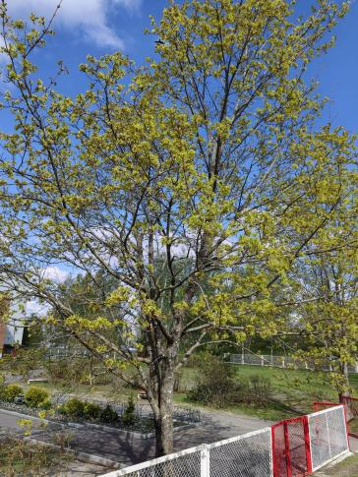 | 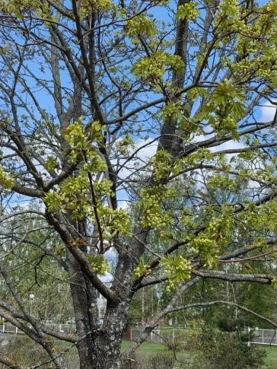
31.05.2024 | 29% | +27 | 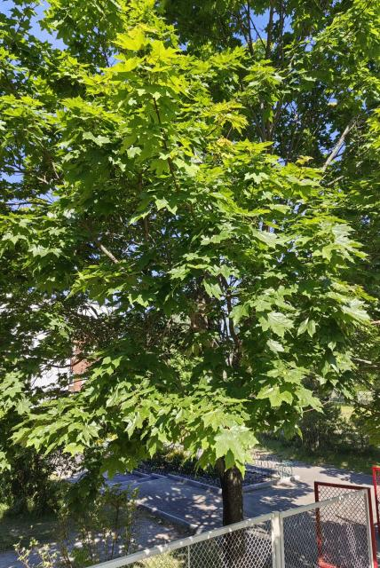 |  | 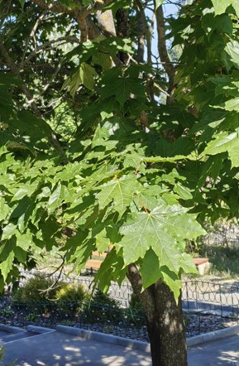
11.06.2024 | 41% | +29 | 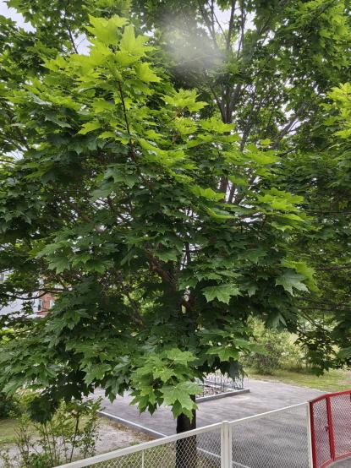 |  | 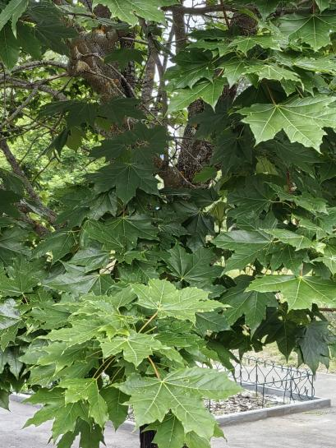
05.07.2024 | 57% | +32 | 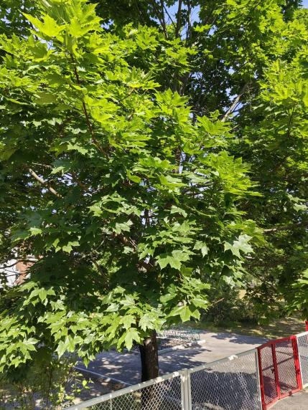 |  |  | 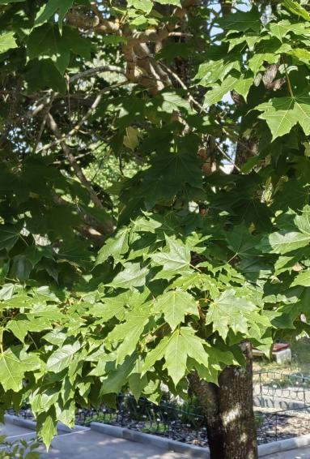
08.08.2024 | 64% | +23 | 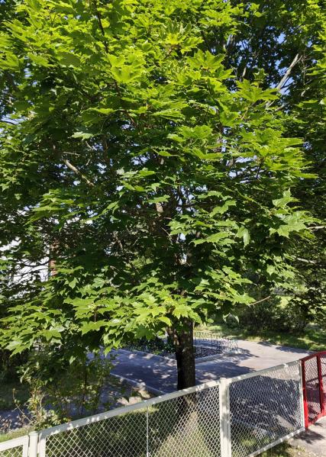 |  |  |  | 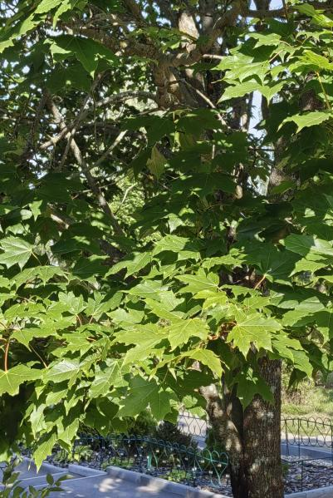
05.09.2024 | 53% | +17 | 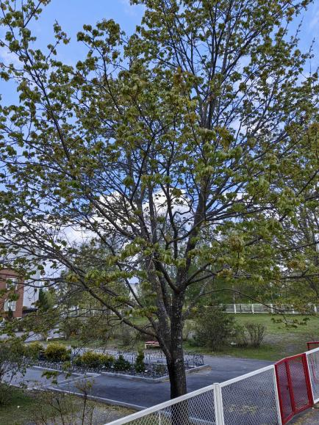 |  |  |  | 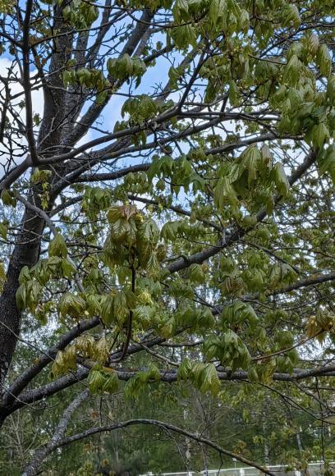
20.10.2024 | 81% | +10 | 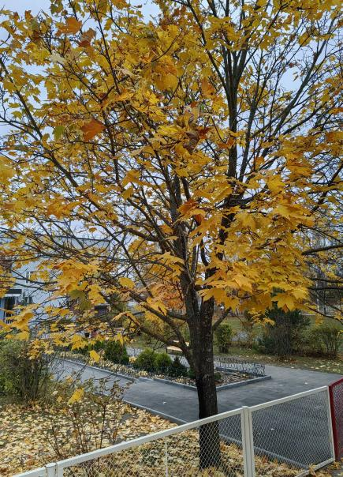 |  |  |  | 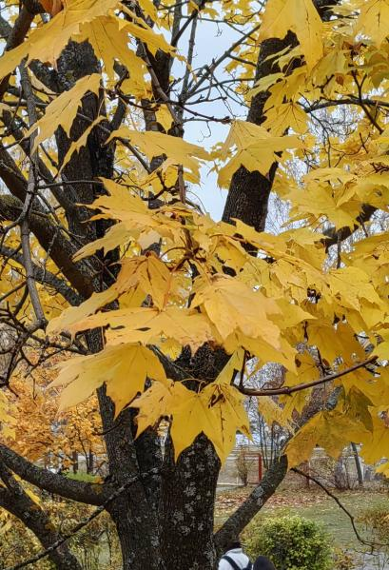

Приложение 2
Карта- схема расположения повреждённых Rhytisma acerinum клёнов на пришкольной территории

Фото-приложение
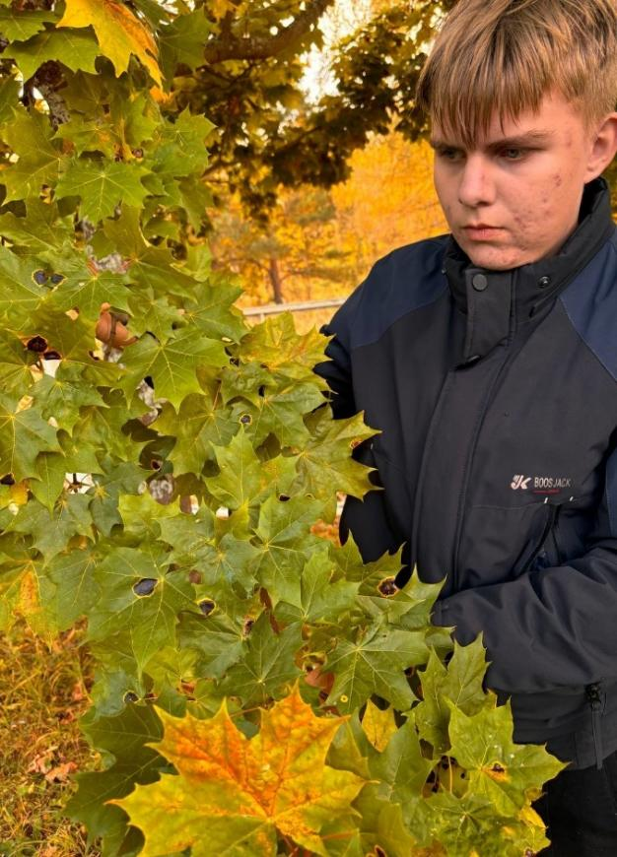  Сбор материала листьев клёна с черной пятнистостью (Rhytisma acerinum) на ветках школьных кленов | 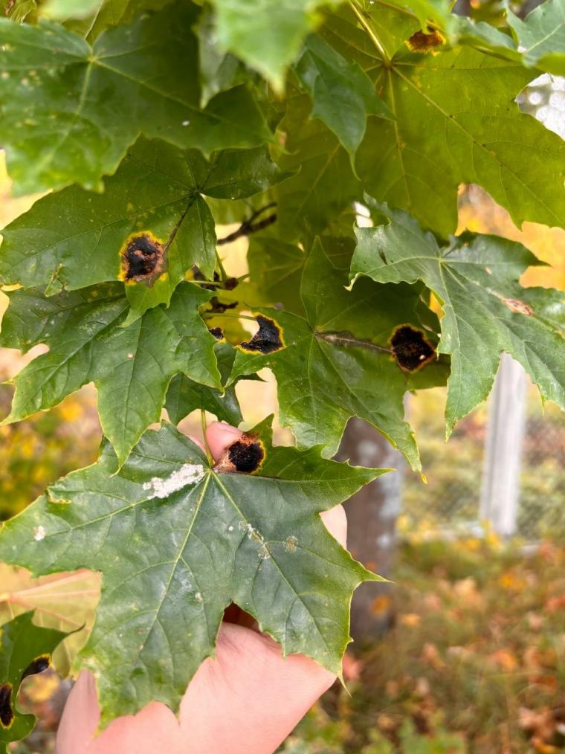 | 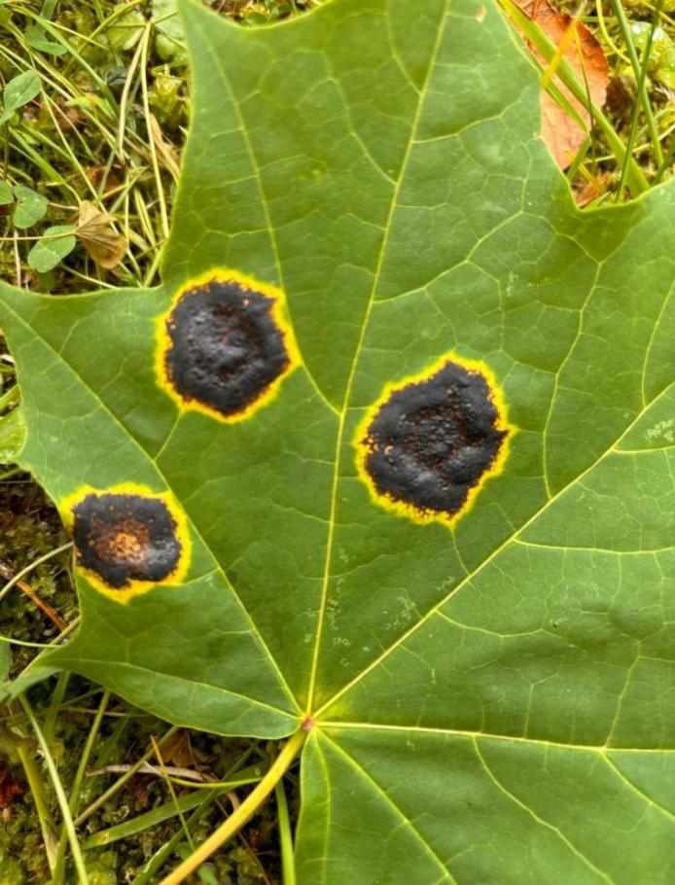  Проявление болезни черная пятнистость (Rhytisma acerinum) на листьях клена

Приложение 3
Схема поражённых листьев клёна , пятен с ритисмой и её грибница
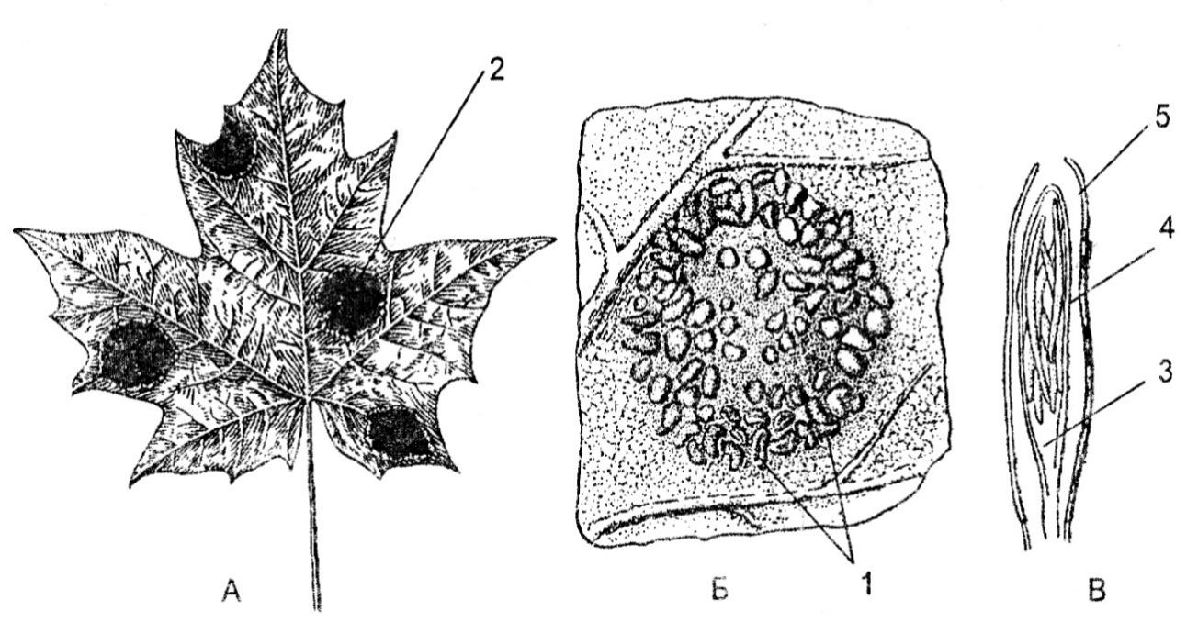

Приложение 4
Микропрепараты Rhytisma acerinum при увеличении 40 х
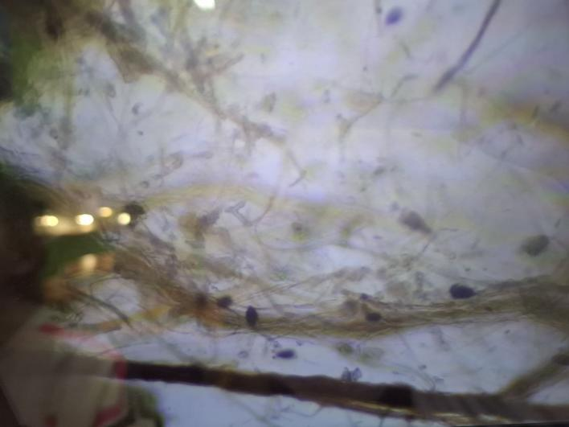 | 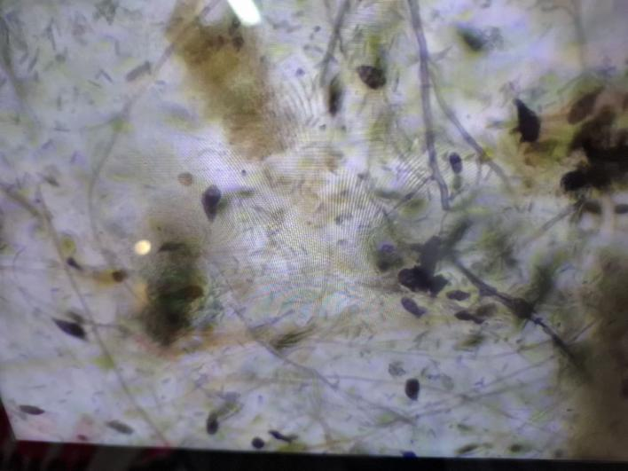 | 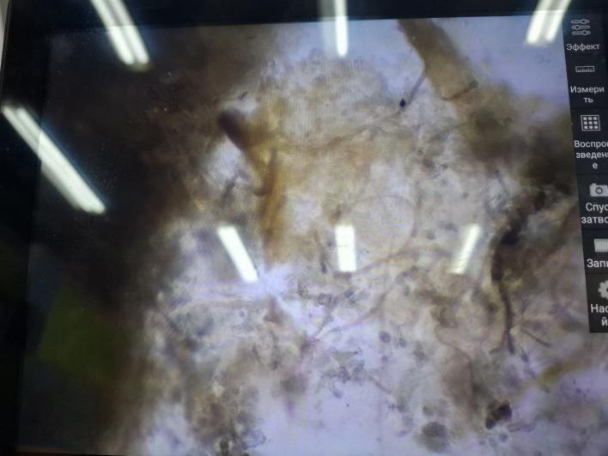
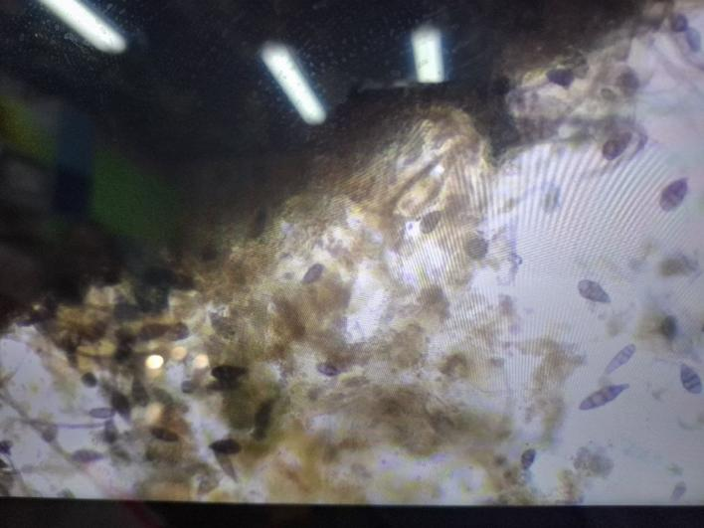 | 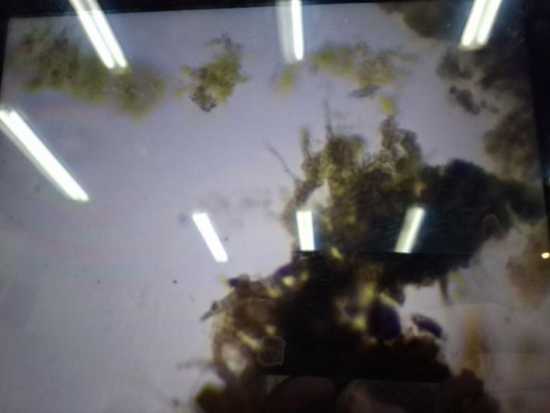 | 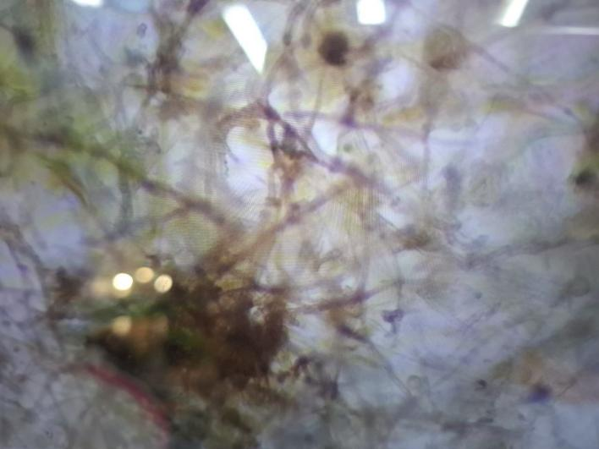

Приложение 5
Выращивание культуры Rhytisma acerinum на питательной среде и результаты проращивания

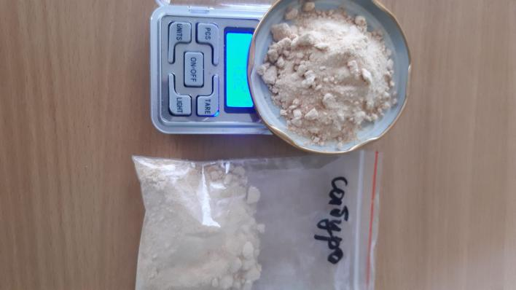 | 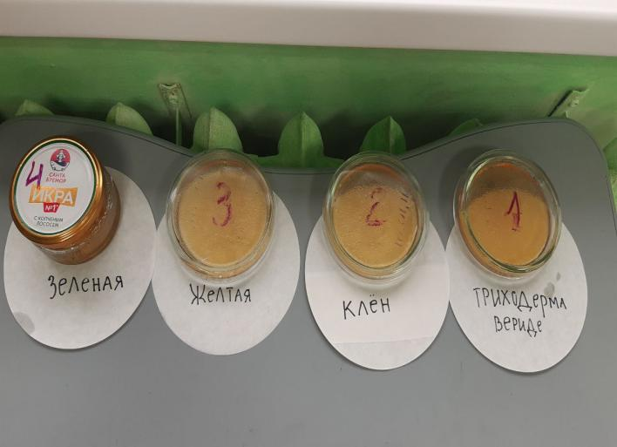 | 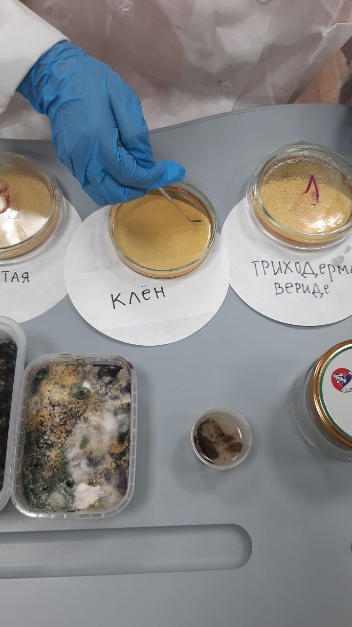
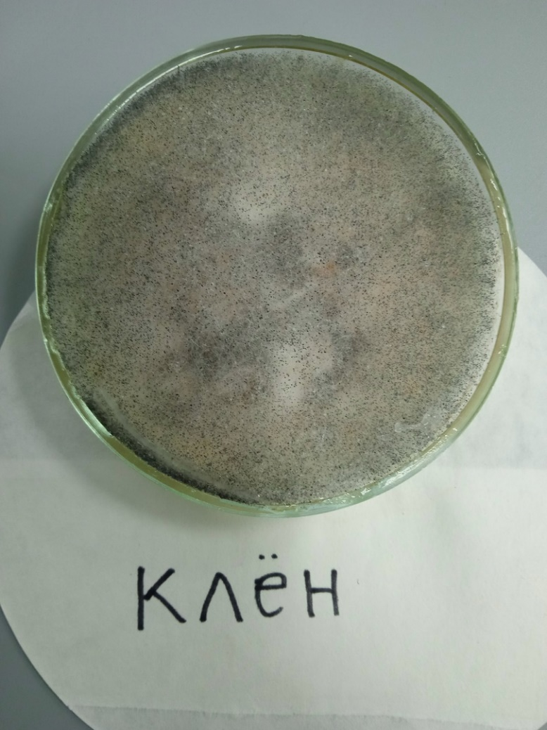 | 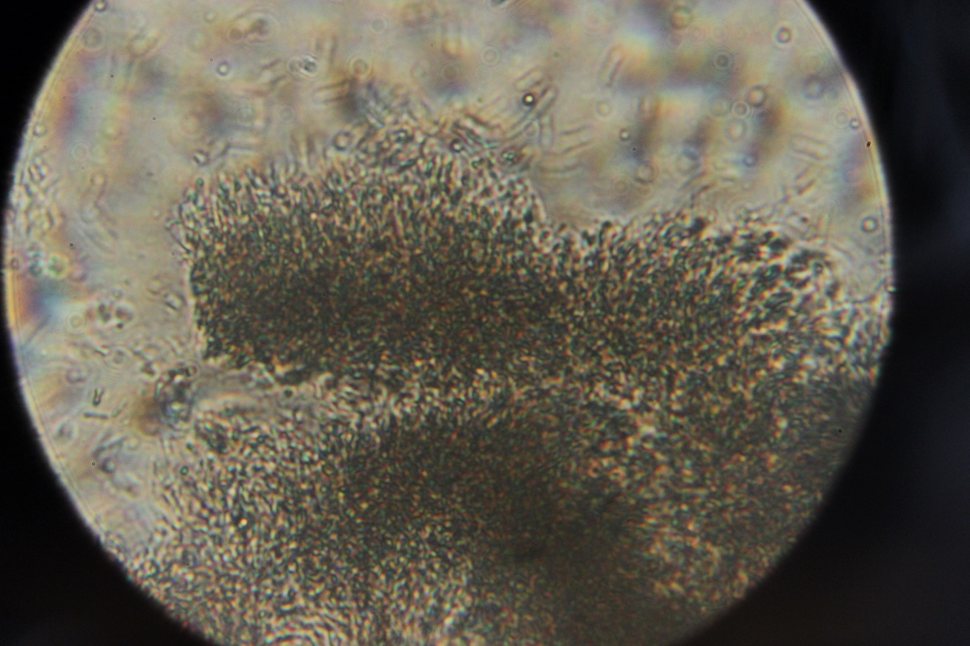

Приложение 6
План борьбы с Rhytisma acerinum остролистного клёна на пришкольном участке:
- Физическое удаление. Необходимо выкопать или вырубить дерево, удаляя его полностью вместе с корневой системой.
- Использование гербицидов. Перед применением химических средств рекомендуется проконсультироваться с профессионалом, так как они могут нанести вред окружающей среде и другим растениям. 1 Например, подойдут средства на основе глифосата — «Раундап» или «Торнадо».
- Регулярное скашивание молодой поросли. Если упустить момент, уже на четвёртый год жизни клён начнёт завязывать и распространять семена.
- Мульчирование участка плотной тёмной плёнкой. Из-за недостатка света поросль клёна постепенно погибнет, но укрытие нужно оставить на земле как минимум на год.
Также важно поддерживать чистоту на участке и удалять как можно больше мусора, так как грибок зимует в поражённых листьях.

